9. Souborové systémy

Souborový systém
Označení pro způsob organizace dat ve formě souborů (i adresářů), který určuje, jak se mají soubory ukládat a jaká se jim mají nastavit přístupová práva, jak se mají jmenovat, jak jednotlivé soubory hledat, jak se pozná, komu patří apod. Většina OS podporuje několik různých souborových systémů.
Pevné disky jsou obvykle logicky rozděleny na oddíly (partition), takže souborový systém se rozkládá jen na konkrétním oddílu a ne na celém disku. To umožňuje mít na pevném disku více nezávislých souborových systémů, které mohou být různého typu. Informace uložené v systému souborů dělíme na metadata a data.
Metadata popisují strukturu systému souborů a nesou další služební a doplňující informace, jako je velikost souboru atd. Pojmem data pak míníme vlastní obsah souboru, který můžeme přečíst, když soubor otevřeme.

Omezení souborového systému
Různé souborové systémy mohou mít různá omezení, například:
- velikost paměťového média, kterou je daný systém schopen pokrýt
- délka souboru
- délka jména souboru
- počet zanořených podadresářů
- podporovaná znaková sada

Souborové systémy se dají dělit podle platformy a to hlavně na Windows a Linux

Souborové systémy MS Windows a DOS

Vlastnosti (atributy) souborů:
- read only - pouze pro čtení
- hidden - nelze vidět prostým uživatelem, admin vidí
- archivovat - uchovávají se
- systemové - knihovny (uživatel nemůže smazat)

podle uložení:
- Primární oddíly (primary partitions): Každý disk může mít nejvýše čtyři tyto oddíly, které obsahují systémové soubory. Z nich se načítá operační systém. Ve Windows je možný nejvýše jeden a je povinný. Linux může používat všechny čtyři primární oddíly.
- Rozšířený oddíl (Extended partition): Tento oddíl musíme vytvořit jako druhý, když chceme disk rozdělit a vytvořit v něm více logických disků.
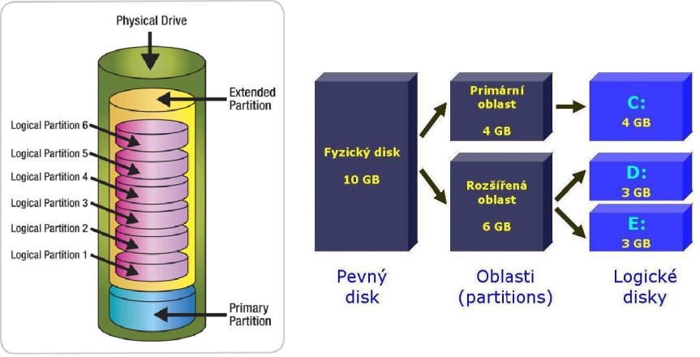
- Logické oddíly (Logical partitons): V nich se pak vytvářejí samostatné logické disky, označené logickou jednotkou (D:, E:, F:, ..).

Souborové systémy MS Windows nepatří mezi nativní souborové systémy, tj. linux není možné na takto naformátované disky nainstalovat, ale linuxový jádro má nástroje, které umožňují s těmito souborovými systémy pracovat.
FAT16, FAT32, NTFS, WinFS
FAT (File Allocation Table)
Jedná se o tabulku obsahující informace o obsazení disku v souborovém systému vytvořeném pro DOS. Zároveň se tak označuje zmíněný souborový systém. FAT je jednoduchý FS, a proto je podporován v mnoha OS.
- Vytvořen 1980
- Velikost disku 2MB
- Neumí podadresáře
- FAT12
- Doplněna podpora podadresářů
- FAT16
- Velikost disku podle velikosti clusteru 32MB až 4GB
- VFAT
- Dlouhá jména souborů
- FAT32
- Velikost disku až 8TB
- Velikost souboru max. 4GB nevhodné
- pro image DVD apod.
- FAT+
- Velikost souboru 256GB
- exFAT
- velikost souboru až 64 ZiB, doporučená velikost je 512 TiB
NTFS New Technology File System
Souborový systém vyvinutý společnostmi IBM a Microsoft, který jej poprvé zavedl ve svém operačním systému Windows NT. Byl navržen na konci 80. let 20. století jako součást vývoje Windows NT jako rozšiřitelný souborový systém, který je možné přizpůsobit novým požadavkům.
Umí:
- Žurnálování
- Access control list
- Komprese na úrovni souborového systému
- Šifrování EFS- Encrypting FileSystem
- Diskové kvóty
- Dlouhá jména souborů
- Pevné a symbolické linky
- Windows pro editaci tohoto typu odkazů nemají standardní uživatelské rozhraní ale umí je interpretovat.

Nativní souborové systémy
Tedy takové, na které lze linuxový systém nainstalovat a s nimiž se můžete setkat u linuxových strojů
ext2 - Data jsou uložena ve stejně dlouhých blocích. Základní prvek inode - systém identifikuje soubory podle čísla inode, nikoli podle jejich jména. Bloky jsou rozděleny na skupiny bloků. Adresáře jsou z pohledu ext2 zvláštní soubory, které slouží k vytváření a ukládání přístupových cest k souborům.
Charakteristika:
- lze vytvářet adresáře
- lze vytvářet různé typy souborů: obyčejný soubor, speciální soubor (reprezentuje zařízení, je typu blokový a znakový), pojmenované roury, sockety
- umožňuje používat pevné odkazy, symbolické odkazy
- pro každý soubor a adresář se ukládají práva UGO – vlastníka (user), skupiny (group), ostatních (other) a rozšířené atributy
ext3 - je založen na ext2 a je obousměrně kompatibilní s ext2, podporuje žurnálování
ext4 - Systém souborů ext4 může podporovat svazky až o velikosti 1 EiB a soubory s maximální velikostí 16 TiB. Systém souborů ext4 je zpětně kompatibilní s ext3. V ext3 je počet podadresářů jednoho adresáře omezen na 32 000. Tento limit byl v ext4 navýšen na 64 000 a pomocí rozšíření dir_nlink může tuto hranici dále prolomit. Podporuje žurnálování.
Reiser FS – jeden z prvních žurnálových systémů v Linuxu. Po uvedení Raiser4 se občas nazývá Raiser 3. Nevýhodou tohoto FS např. oproti ext3 jsou dlouhé prodlevy čtení/zápis u velkých datových kapacit (více jak 200 GB)
reiser4, jas, xfs, reiserfs a mnoho dalších

Žurnálování
Zápis dat a metadat do systému souborů probíhá v několika krocích. Proto nejsou data a metadata v každém okamžiku konzistentní. Dojde-li v takové chvíli k havárii počítače (např. výpadek elektrického proudu, chyba hardware software a podobně), zůstane systém souborů v nekonzistentním stavu. Z tohoto důvodu je při dalším startu operačního systému vhodné, aby byla provedena kontrola a nekonzistentní data byla opravena. Celková kontrola systému souborů a všech vazeb mezi daty a metadaty je časově velmi náročná operace, při které navíc může dojít ke zbytečné ztrátě částečně zapsaných informací. Proto jsou moderní systémy souborů rozšířeny o žurnálování, které umožňuje po havárii rychlou opravu eventuálních nekonzistencí. Principem techniky je uchovávání chronologického záznamu prováděných operací, do kterého se zapisují všechny prováděné činnosti. Pokud dojde např. k výpadku napájení, je po restartu nekonzistence opravena návratem do předchozího zaznamenaného stavu za pomoci záznamů z žurnálu. Žurnál je pro ochranu prováděné transakce využíván následujícím způsobem:
1. Do žurnálu je zapsáno, co a kde se bude měnit
2. Je provedena vlastní série změn
3. Do žurnálu je zapsáno, že operace byla úspěšně dokončena
4. Záznam v žurnálu je zrušen
Pokud dojde v kterémkoliv okamžiku k přerušení je možné pomocí dat uvedených v žurnálu uvést systém souborů do konzistentního stavu buď návratem zpět ke stavu před započetím transakce nebo dokončením přerušené transakce. Mezi zástupce patří např. NTFS HFS+,ext3, ext4, XFS nebo ReiserFS.

Důležité pojmy
Kvóty (anglicky quota) jsou limity nastavené správcem systému které určitým, způsobem omezují použití souborového systému. Nejčastěji se kvóty používají na omezení následujících věcí:
- velikost využitého místa (usage nebo block quota)
- počet souborů (file nebo inode quota)
Alokační blok - Základní fyzickou - adresovatelnou jednotkou pevného disku je sektor - elementární jednotka diskové kapacity o velikosti 512 bajtů. Sektory jsou dále slučovány do větších jednotek alokačních bloků/jednotek, tj. nejmenších přidělitelných logických jednotek, se kterými pracuje operační systém
Vnitřní fragmentace- vzniká tehdy, když zůstávají nevyužity velké části alokačních bloků
Vnější fragmentace - znamená, že jeden soubor je rozmístěn na mnoha místech pevného disku, která neleží vedle sebe
Defragmentace – odstranění vnější fragmentace

